LINK: http://tonala.gob.mx/portal/wp-content/uploads/2016/07/PRESUPUESTO_EGRESOS_2016_TONALA_JALISCO.pdf

PRESUPUESTO DE EGRESOS PARA EL AÑO 2016, PÁGINAS 7, 11 Y 31

ADMINISTRACIÓN

2015-2018
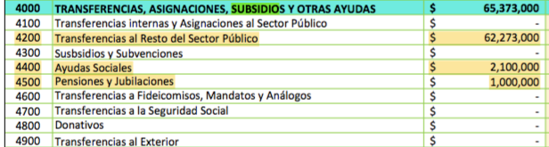

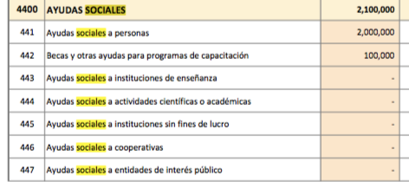
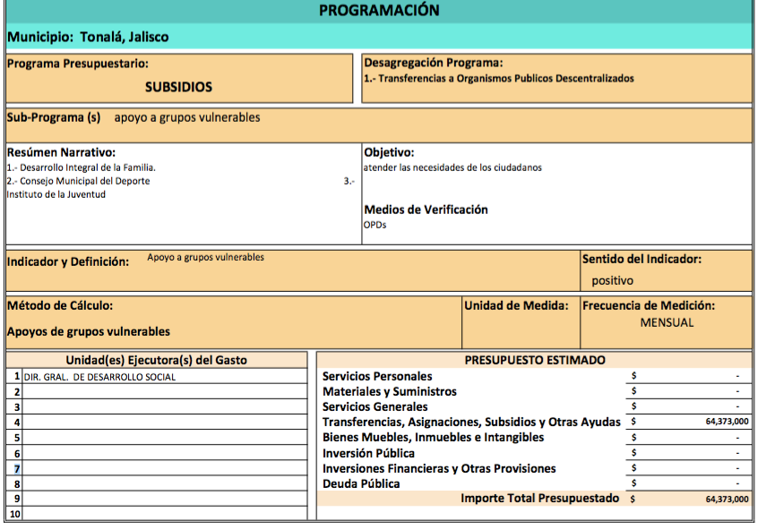
FECHA DE ACTUALIZACION: 17 JULIO DE 2016

